**Fialôčka**

Ja som kvietok fialôčka 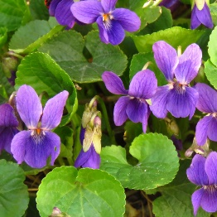

aké nebo 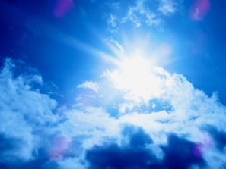 také očká 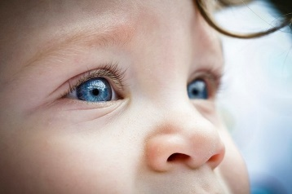

aká tráva 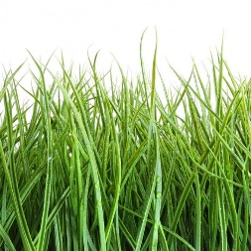 také šaty 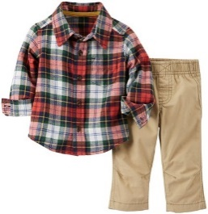

hrej ma slnko 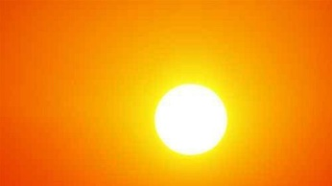

lúčik zlatý 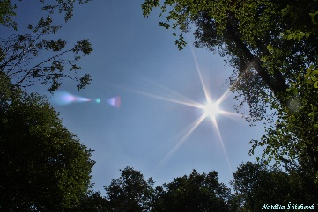

Zdroje : Básnička – Krista Bendová

Obrázky – internet

Úprava - Olšiaková